项目一报告

程序介绍及功能实现

程序开发逻辑

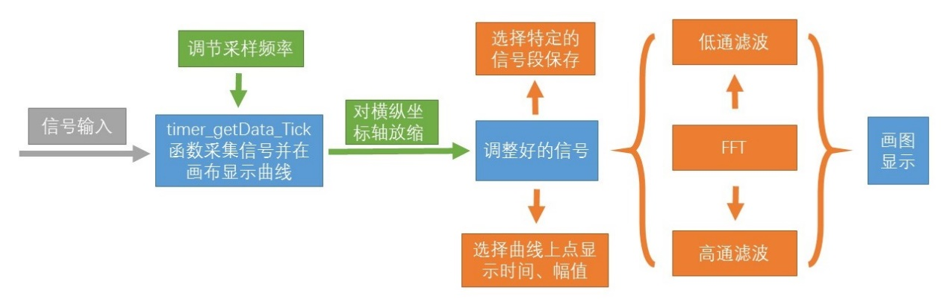

如图所示，当程序接受到外界输送至的信号后，将通过timer_getData_Tick 函数对输入信号进行采样，其采样频率受用户控制。采样得到的曲线将显示在画布上。用户可以通过对横纵坐标轴的进一步放缩获得形状更为合适的信号曲线。

得到调整好的信号后，可以进行多种操作。首先可以自由选择特定的信号段进行保存，其次可以用鼠标点击曲线上的点而获得点击处信号的时刻与幅值。进一步地，可以对保存的信号进行快速傅立叶变换（FFT），然后对其进行高通或者低通滤波，并显示在空白处的画布上。

功能实现

下图所示即为软件交互界面，左侧为主画布，用于实时显示输入信号，右侧画布则用于显示经过FFT或是滤波后的信号图像。大量功能按键或是数据显示框分布其中，下面对其详细介绍。

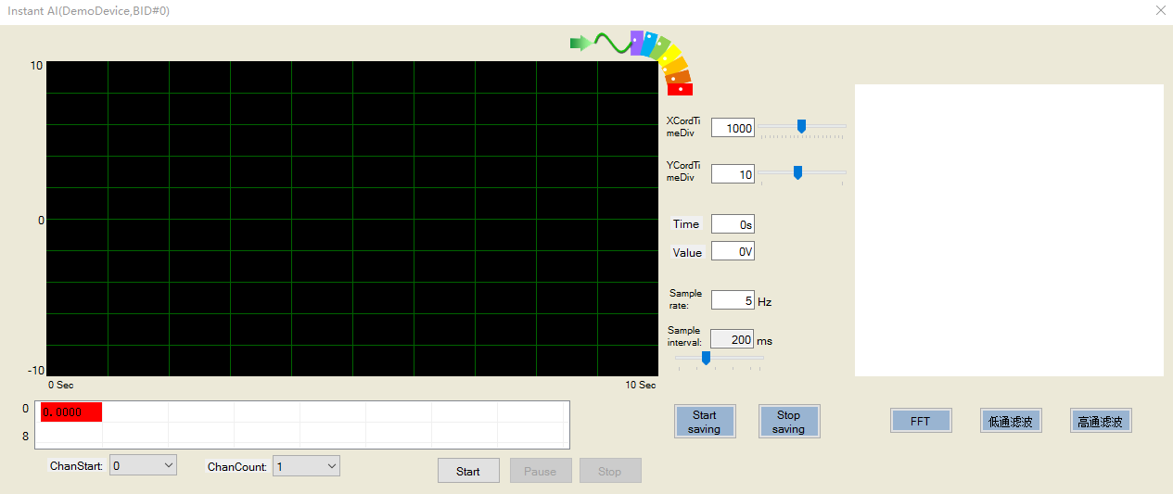

通道选择：ChanCount下拉选项内可以选择本次输入信号的通道数，然后点击Start即可开始接受信号。中途过程可以点击暂停或者停止按键进行相应操作。

调节采样频率：在两画布中间下方有一滑动条，通过拖动滑动条可以改变采样的间隔时间从而改变采样频率。每次拖动滑动条后，可以在上面两个数据框中看到当前的采样间隔时间和采样频率。

对横纵坐标轴放缩：两画布中间最上方有两个滑动条，分别起到对X轴和Y轴放缩的功能。X轴放缩的值对应于每个单位时间长度，在画布的右下方可以看到当前画布所能显示的总时间长度。Y轴放缩的值对应于画布能显示的最大绝对值电压，相应的，在画布的左侧最上方和最下方可以看到能显示的最大值和最小值。

选择特定的信号段保存：当用户需要保存特定的一段信号时，可以先按下画布中间最下方的Start saving按键，系统便开始保存数据。当用户按下Stop saving按键或者存储点数达到1024点时，停止保存。

显示点的时间和幅值：当用户鼠标点击曲线上的某一点时，在画布中间的两个数据框会显示该点的输入时刻和对应的电压幅值。注意的是，点击范围存在较小的误差允许空间，但若超出这一允许范围，则不会显示点击处的时间和幅值。

FFT&低通、高通滤波：通过点击右侧画布下方的FFT按键，可以对保存的数据（至多1024个数据）进行快速傅里叶变换。同时将FFT变换的结果呈现在右侧画布上。同时，也可以对保存数据进行高通或是低通滤波处理，得到的结果同样会同步呈现在右侧画布上。

问题与解决方案

对Y轴放缩：最初的设想是跟对X轴放缩一样的操作方法，但发现在Y轴方向上的布点方式与X轴不同。因此无法通过对Y方向的单位间隔进行调整而进行放缩，因此改变策略，对整个Y轴的量程进行变动，这样同样可以起到对Y轴方向放缩的效果。

显示点的时间与幅值：在设计这一功能时，遇到了两个问题，第一个问题是如何确定鼠标点击处在曲线上并显示其对应的时间和幅值，第二个问题则是，当信号时长超过画布总时长后，曲线进行移动后如何确定鼠标点击位置。针对第一个问题，我们在程序中创建了一个数组，用于储存每次输入的电压幅值，然后鼠标点击时，通过计算出鼠标点击处的时刻然后从数组中进行索引，与当前点击处计算出的电压幅值进行比较，若在误差允许范围之内，则说明该点在曲线上，同时在两个数据框内显示参数。针对第二个问题，如下图计算方法，首先判断曲线是否已经开始移动，若已经开始移动，则通过计算仍然可以定位到鼠标点击的时刻，从而进行索引。

思考与讨论

如何针对不同频率的信号设置合适的采样率，并分析设置采样率时考虑的因素。

分析USB-4704的模拟输入功能可采集的信号频率范围，若输入信号在该范围外，会出现哪些问题，并探讨可能的解决方案。

To understand the features and benefits of Reef from customers’ perspective.  
To explore the strength of Reef over competitors.  
To figure out the usages and behaviors of customers when using Reef  
To identify the commonly using sizes to help building inventory.

从客户的角度了解礁石的特点和效益。

探索珊瑚礁对竞争对手的实力。

了解使用Reef时客户的用法和行为

确定通常使用的大小来帮助建立库存。

从客户角度解读Reef的特点与好处，

挖掘Reef胜于竞争对手的实力

了解使用Reef时客户的用法和行为

确定通常使用的尺寸来帮助建立合理库存